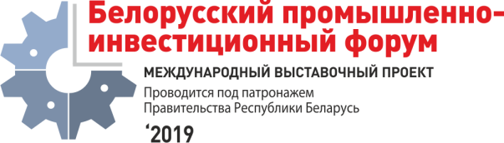 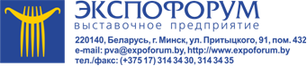

**Белорусский промышленно-инвестиционный форум-2019**

**Международный выставочный проект**Проводится под патронажем Правительства Республики Беларусь

**СРОКИ И МЕСТО ПРОВЕДЕНИЯ:**

**17 – 20 сентября 2019 года** Футбольный манеж, пр. Победителей, 20/2, г. Минск, Беларусь

**Организатор:** выставочное предприятие «ЭКСПОФОРУМ»

**Официальная поддержка** Совета Министров Республики Беларусь, республиканских органов государственного управления, исполнительных органов власти всех областей Республики Беларусь и города Минска, общественных объединений. Для подготовки и проведения форума [распоряжением Премьер-министра Республики Беларусь](https://expoforum.by/dokum/bpf/2019/Rasp_BPF-2019_16-08-2018_243р.pdf) от 16 августа 2018 г. № 243р создан [организационный комитет](https://expoforum.by/dokum/bpf/2019/Sostav_BPF-2019_16-08-2018_243р.pdf).

**Концепция Белорусского промышленно-инвестиционного форума-2019** предполагает сочетание международных специализированных выставок «ТехИнноПром», «Профсварка», «Химия. Нефть и газ», «Пластех» и деловой программы, посвященной трендам развития инвестиционного потенциала Беларуси.

**ЦЕЛИ ФОРУМА:**

* содействие предприятиям и организациям в решении задач по расширению выпуска высокотехнологичной конкурентоспособной продукции, внедрению новых наукоемких технологий и оборудования, развитию международного сотрудничества и привлечению инвестиций;
* повышение инвестиционной привлекательности Республики Беларусь;
* мобилизация отечественных и иностранных частных инвестиций в экономику Беларуси.

**В ПРОГРАММЕ ФОРУМА:**

* Международные специализированные выставки [«ТехИнноПром»](https://www.expoforum.by/exhibitions/?SECTION_ID=2914), [«Профсварка»](https://www.expoforum.by/exhibitions/?SECTION_ID=2887), [«Химия. Нефть и газ»](https://www.expoforum.by/exhibitions/?SECTION_ID=2922), [«Пластех»](https://www.expoforum.by/exhibitions/?SECTION_ID=2945)
* Панельная дискуссия, посвященная актуальным вопросам привлечения инвестиций в промышленность с презентацией инвестиционных возможностей Республики Беларусь
* Международный симпозиум «Технологии. Оборудование. Качество»
* Ярмарка инновационных разработок «Промышленность: от инновации до производства»
* Международный научно-практический симпозиум «Перспективы развития аддитивных технологий в Республике Беларусь»
* Конференция «Маркетинг В2В – интегратор развития отечественного промышленного потенциала»
* Кооперационная биржа «Наука и промышленность – стратегия инновационного сотрудничества»
* Биржа субконтрактов в промышленности
* [Конкурс сварщиков Беларуси с международным участием](https://www.expoforum.by/exhibitions/?SECTION_ID=3000)
* Семинары и презентации участников выставки

**Форум проводится в республике с 1997 года.** За годы проведения форума участие в нем приняли компании более чем из **30 стран мира**. Были организованы Национальные экспозиции Украины, Чехии и Китая.

Ежегодно выставочную экспозицию формируют **200-300 организаций**, около 150 компаний вошли в число постоянных экспонентов.

Расширяется и закрепляется интерес к форуму со стороны российских регионов, стран Евразийского экономического союза. Представительные коллективные экспозиции в разные годы формировали предприятия Новгородской, Новосибирской, Волгоградской, Липецкой, Свердловской, Самарской, Пензенской, Рязанской областей, Республики Татарстан, Республики Мордовия, города Омска, Северо-Западного федерального округа Российской Федерации.

|  |  |  |  |
| --- | --- | --- | --- |
|  | **2016 г.** | **2017 г.** | **2018 г.** |
| Размер экспозиции, кв. м | 1740 | 2541 | 2647 |
| Количество участников выставок | 254 | 281 | 298 |
| Количество посетителей | 2498 | 2910 | 3085 |
| Количество стран, направивших на форум официальные делегации | 15 | 18 | 29 |
| Количество мероприятий деловой программы | 20 | 23 | 32 |
| Количество участников мероприятий деловой программы | 1124 | 1495 | 1515 |